Adam | Eva | Kaïn | Abel
Noach  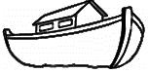 | 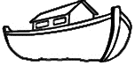  Sem | Cham | Jafeth
Mozes  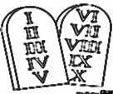 | 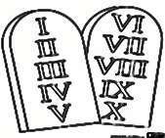  Mirjam | Aäron | Farao
Ruth  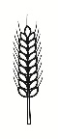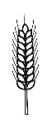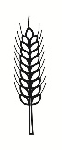 | Naomi | Orpa | Boaz

Abraham | Sara | Izak | Ismaël
Daniël | Sadrach | Mesach | Abednego
Izak  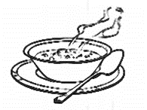 | Rebekka | Jacob | Ezau
Jozef  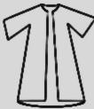 | Ruben | Juda | Benjamin

Saul  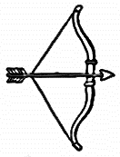 | 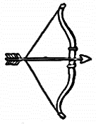  David | Goliath | Jonathan
Jeremia  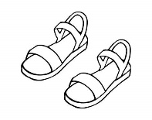 | Jesaja | Elia | Elisa
Ester | Ahasveros | Haman | Mordekai
Jozef  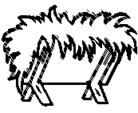 | Maria | Jezus | Gabriël

Petrus | Jacobus | Johannes | Andreas
Simson  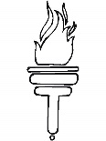 | Gideon | Debora | Samuël

